**Лабораторная работа №1**

**Задача:**

Изучить инструмент моделирования сетей – Cisco Packet Tracer или аналогичный

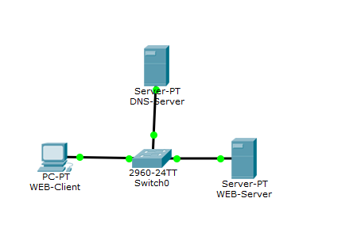

**Шаги:**

1. Скачать и установить программу Cisco Packet Tracer (или аналогичную)
2. Сконфигурировать схему взаимодействия PС, DNS и Web сервера
3. Изучить как работают ARP-запросы и ответы

**Строим схему**

В DNS-сервере указываем адрес Server1

Затем создаем сервис с название 1lab и с адресом как у Server1

Передача пакетов проходит успешно(см. видео)